# 第10章 泛型算法

## 10.1 概述

定义：**泛型算法**（generic algrithm）是可以用于不同类型元素的和多种容器类型的算法实现。

特点：泛型算法不直接操作**容器**，但是依赖于容器内部元素的类型。它遍历由两个**迭代器**指定的一个**元素**范围，对每个元素进行一些处理。因此，算法永远不会改变底层容器的大小，也就是说不会添加或删除元素，但是可能改变容器中保存的元素的值，或者移动容器中的元素。但是要注意的是迭代器可能会对容器进行删除或添加操作，例如**插入器**（inserter）。

例子：使用标准库算法find。

int val = 42;  
auto result1 = find(vec.cbegin(), vec.cend(), val);  
auto result2 = find(lst.cbegin(), vec.cend(), val);  
int ia[] = {27,210,42,109,83};  
int* result3 = find(begin(ia), end(ia), val);  
auto result4 = find(ia+1, ia+4, val);

练习：10.1 和 10.2 .

#include <algorithm>  
auto result1 = count(vec.cbegin(), vec.cend(), val);  
auto result1 = count(lst.cbegin(), lst.cend(), val);

**\*** cbegin(), cend()和begin(), end()的区别是什么？298页。

## 10.2 初识泛型算法

标准库中有100多种算法，它们有一致的结构。

### 1 只读算法

特点：只会读取输入范围内的元素，不会改变元素。

例子：sccumulate函数，累加算法。

要求：累加算法的前两个参数是**一对**迭代器，第三个参数的类型必须与容器中的元素匹配，或者能够转换为那个元素的类型。

原因：类型决定了运算符的行为。

auto sum = accumulate(v.cbegin(), v.cend(), string(""));  
auto sum = accumulate(v.cbegin(), v.cend(), "");//错误

例子：equal函数，等价算法。

要求：输入三个迭代器，第二个序列的长度大于等于第一个序列。

auto result = equal(v1.cbegin(), v1.cend(), v2.cbegin());

### 2 写入算法

特点：算法不会执行容器操作，因此，序列原大小不小于要写入的数目。

例如：

fill(v.begin(), v.end(), val)  
fill_n(v.begin(), 10, val)

第二行代码可能会导致内存溢出错误，因为v可能并没有10个元素，而算法不会增删元素，也不会检查写入操作是否合理。

解决办法：利用back*inserter函数，****插入迭代器****(insert iterator)，在序列末尾插入元素。back*inserter(vec)会返回指向vec末尾的迭代器，通过这个迭代器赋值时，vec末尾会被追加一个元素。

#include <iterator>  
vector<int> vec;  
fill_n(back_inserter(vec), 10, 0);

### 3 拷贝算法

特点：向目的位置迭代器指向的输出序列中的元素写入数据的算法。

要求：参数列表类似于equal。

auto ret = copy(v1.cbegin(), v1.cend(), v2.cbegin());  
// 返回的ret是一个迭代器，指向v2尾元素之后的位置。

*其他例子*

replace(ilst.begin(), ilst.end(), 0, 42)； //在原序列上改动  
replace_copy(ilst.cbegin(),ilst.cend(),back_inserter(ivec), 0, 42); //拷贝了一份

### 4 重排算法

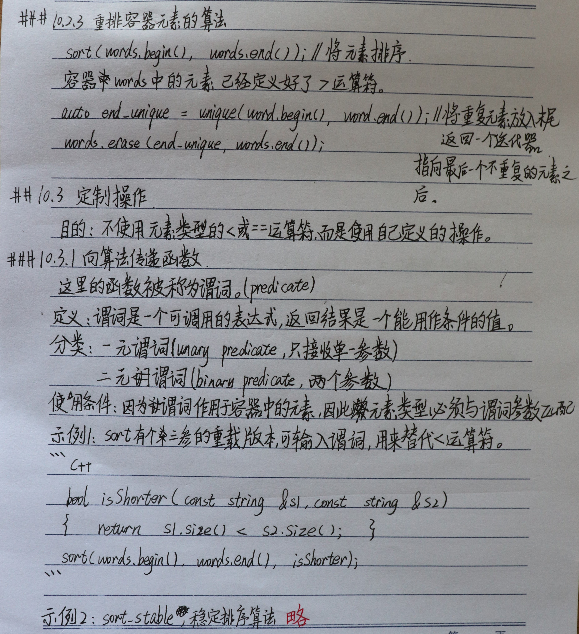

## 10.3 定制操作

